Разработка новых перспективных лекарственных средств–комплексов 3-гидрокси-2,4,6-триметилпиридина с органическими кислотами и их производными.
Яндимирова А.С.,¹ Бадретдинова Л.Р.,¹ Петров Е.С.¹
Студент, 3 курс бакалавриата
¹Казанский национальный исследовательский технологический университет,
Инженерный химико-технологический институт, Казань, Россия
Е-mail: yandimirova2016@mail.ru
В настоящее время отечественный фармацевтический рынок нуждается в более эффективных лекарственных препаратах, в том числе от сердечно-сосудистых заболеваний–наиболее частой причиной смертности населения не только в РФ, но и во всем мире. К тому же, подавляющее большинство лекарственных субстанций поступает из-за рубежа, что приводит к зависимости от импорта сырья.
В связи с этим, перед нами стоит задача разработать новую более эффективную лекарственную субстанцию на основе комплекса 3-гидрокси-2,4,6-триметилпиридина с органическими кислотами и их производными, которую в случае успешно пройденных испытаний можно было бы производить в России.
Разработка новой более эффективной лекарственной субстанции в случае успешного проведения доклинических и клинических испытаний должна завершиться разработкой технологии его производства, адаптированной к фармацевтическим производствам России.
Синтез исходного соединения осуществляется через ранее разработанный на кафедре ХТОСА метод по схеме: [1]
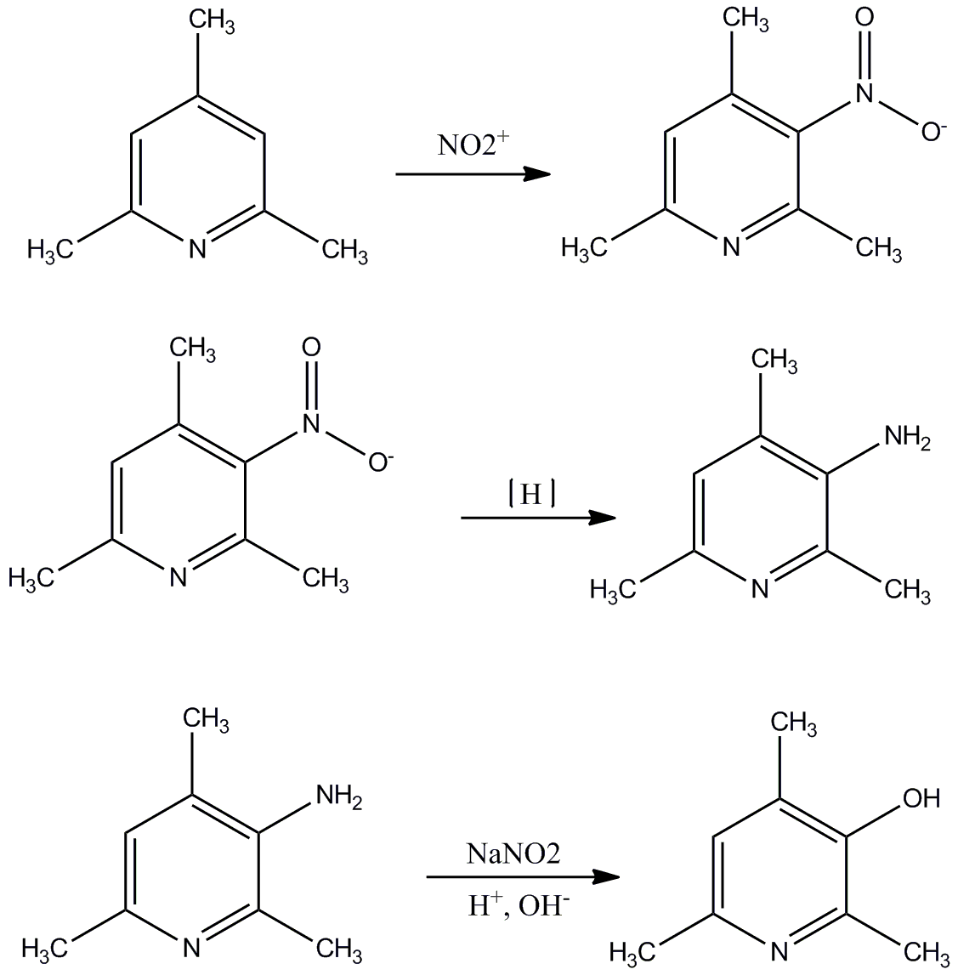
Данный синтез имеет ряд преимуществ в сравнении с методом Ледичке (меньше стадий, не требуется высоких давлений в реакторе и дорогостоящего катализатора).
Новизна нашей работы заключается в следующем:
-синтез комплексов органических кислот и их производных с целевым соединением, которые могли бы по аналогии с патентованным препаратом «Н-3-ГОП» проявлять биологическую активность;
-попутное усовершенствование метода получения исходного соединения 3-гидроки-2,4,6-триметилпиридина, а именно в сторону повышения выхода целевого продукта и исключения дорогостоящих реагентов.
Литература
1.Гильманов Р.З., Фаляхов И.Ф., Петров Е.С., Филиппов Ю.В., Федоров Б.С., Способ получения 3-гидрокси-2,4,6-триметилпиридина-активного вещества для получения нитросукцината-3-гидрокси-2,4,6-триметилпиридина-перспективного противоишемического средства // Вестник технологического университета. 2012, т.15, в.1, с.82-85

